2017-2018年春八年级下册期末调研考试
物理试题
本试题共32小题，满分80分，考试时间90分钟
注意事项：
本试卷分试题卷和答题卡两部分，请将答案写在答题卡上每题对应的答题区域内，写在试题卷上无效。
考试结束，请将本试题卷和答题卡一并上交。
一、选择题（共18小题，每小题只有一个符合题意的选项，请将这个选项前面的字母代号用2B铅笔在答题卡上填涂。每小题2分，计36分）
1.下列关于力的说法，正确的是
A.力只能改变物体的运动状态 B.物体间力的作用是相互的
C.力是维持物体运动的原因 D.两个物体只有互相接触才会产生力的作用
2.两位同学想用弹簧拉力器来比试臂力的大小，他们在同一拉力器上安装了三根弹簧，结果两人都成功地将拉力器拉开（两手臂伸直），由此可知
A.手臂长的同学所用的拉力较大 B.手臂粗的同学所用的力较大
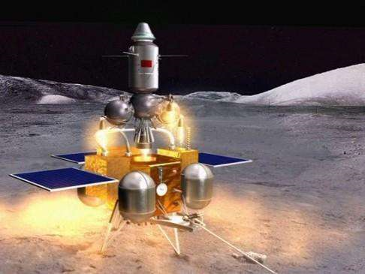
C.两位同学所用的力一样大 D.无法比较
3.如图所示，嫦娥三号的着陆器携带月球车将在月球的虹湾地区实现软着陆，为避免着陆器与月球猛烈碰撞，以下措施中最合理的是
A.选择松软的月球表面降落
B.着陆器底部垫有弹性小的材料
C.临近月球时向下喷气反推减速
D.临近月球时打开降落伞减速
4.为防止惯性造成的伤害，汽车上都配置了安全带，但火车上却没有配置。主要原因是
A.人在火车上惯性消失了
B.火车的速度比汽车的速度大
C.火车极少急刹
D.人在火车上所受重力比在汽车上所受重力大
5.在一列匀速直线行驶的列车内，一位同学相对于车厢竖直向上跳起，他仍会落在车厢内原来的起跳点，这是因为人起跳后
A.列车有惯性使人随车前进 B.人有惯性会随车前进
C.列车内空气有惯性使人随车前进 D.列车会给人一个前进的力随车前进
6.足球进校园深受同学们喜爱，踢出去的足球在水平草地上滚动过程中，以下两个力是一对平衡力的是
A.脚对球的作用力与草地对球的阻力 B.脚对球的作用力与球对脚的作用力
C.球向前的惯性力与草地对球的阻力 D.球所受的重力与草地对球的支持力
7.下列实例属于减小摩擦的是
A.鞋底的花纹 B.浴室内地面上的防滑垫
C.行李箱底下安装的小轮子 D.矿泉水瓶盖上的细条纹
8.下列事例中，能增大压强的是
A.刀、斧、剪的刃磨得很薄 B.在坦克的轮子上安装履带
C.把书包带做得宽些 D.在铁路的钢轨下铺上枕木
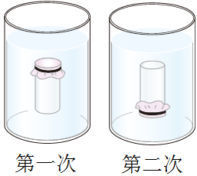
9.如图所示，一个空的塑料药瓶，瓶口扎上橡皮膜，竖直浸入水中，第一次瓶口朝上，第二次瓶口朝下，两次药瓶在水里的位置相同，发现橡皮膜都向内凹，且第二次比第一次凹陷的更多，关于该现象下列说法不正确的是
A.深度越大水的压强越大 B.此时水向上的压强大于水向下的压强
C.水向上和向下都有压强 D.如果没有橡皮膜，水也就不会产生压强
10.如图所示的装置中不是利用连通器原理工作的是
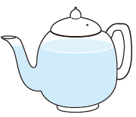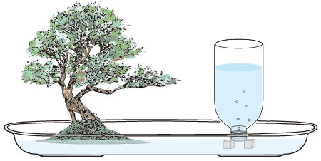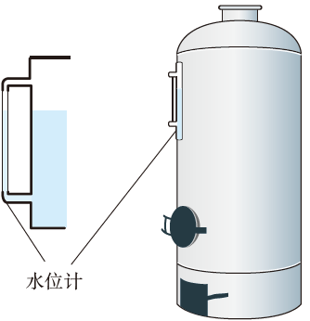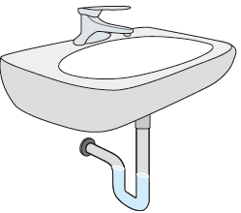
A．茶壶 B．盆景的自动给水装置 C．锅炉水位计 D．排水管的“反水弯”

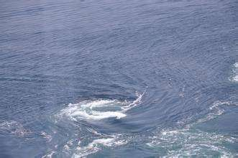
11.夏季来临，同学们不要擅自下河游泳，人如果遇到河水中的旋涡（如图4所示）将非常危险。下列关于旋涡危险原因的说法正确的是
A.旋涡内部压强远小于外部压强
B.旋涡内部流速远小于外部流速
C.旋涡使人的重力变大
D.旋涡使人受到水的浮力变小
12.如图甲，把鸡蛋放入盛水的杯中，鸡蛋沉在杯底；向杯中加盐并搅拌，直到鸡蛋悬浮，如图5乙。此过程中
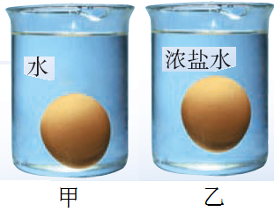
A.杯中液体密度不变
B.容器底受到液体的压力不变
C.鸡蛋的重力变小
D.鸡蛋的浮力变大
13.水平地面上的购物车在水平推力的作用下，沿推力的方向运动一段距离，则下列判断中正确的是
A.推力对购物车做了功 B.支持力对购物车做了功
C.重力对购物车做了功 D.没有力对购物车做功
14.甲机械比乙机械的功率大，表示两机械在工作时
A.甲做功多 B.甲更省力 C.甲做功快 D.甲用时少
15.下列现象中，由动能转化为重力势能的是
A.汽车匀速上坡 B.滚摆自下而上运动
C.脚踩滑板从高处滑下 D.火箭加速升空
16.“神州十号”载人飞船在返回时，减速下降过程中，关于航天员的能量分析，下列说法正确的是
A.动能减小，重力势能不变 B.动能不变，重力势能减小
C.机械能总量减小 D.机械能总量不变
17.如图所示的工具中，在使用时属于费力杠杆的是
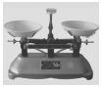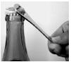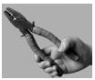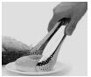
A．天平 B．瓶盖起子 C．钳子 D．食品夹
18.用如图所示的简单机械，使物重同为G的物体都处于静止状态，不计摩擦、机械自重及绳重，其中用力最小的是
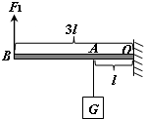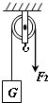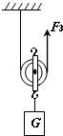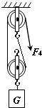
A B C D
二、填空题（共7小题，每空1分，计14分）
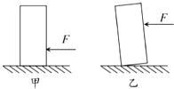
19．如图8甲所示，静止在水平面上的长方体木块，在水平推力F作用下向前移动，说明力可以改变物体的 ，仅改变推力F作用的位置，如图8乙所示，木块却向前倾倒，说明力的作用效果与力的 有关。
20．我国天宫二号在绕地球做椭圆轨道运行时，受 （选填“平衡”或“非平衡”）力的作用。当它运动到近地点时速度是 （选填“最大”或“最小”）的。
21．如图9所示为装在氧气瓶、管道煤气上的压力表，根据表面上的“MPa”可知该表是测量气体 （选填“压力”或“压强”）的，此时的读数是 MPa。
22．如图10是自行车手闸示意图，这种简单机械的名称是 ，当图中手对车闸的作用力F=10N时，刹车拉线受到力的大小为 N。
23．用5N的水平拉力拉着重10N的长方体木块在水平桌面上做匀速直线运动，木块受到桌面的摩擦力是 N。将木块的三分之一切下后叠放在一起，并拉着木块在同一桌面上做匀速直线运动，木块受到桌面的摩擦力 （选填“增大”、“减小”、“不变”）。
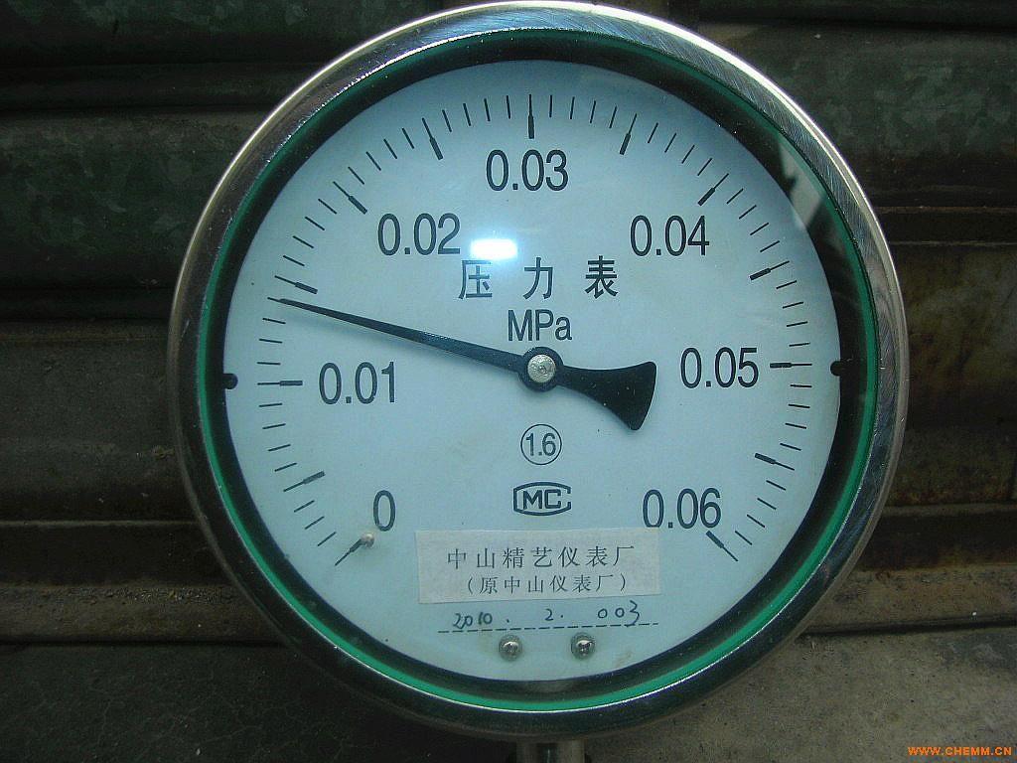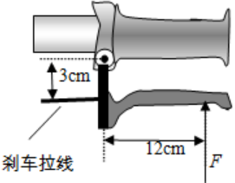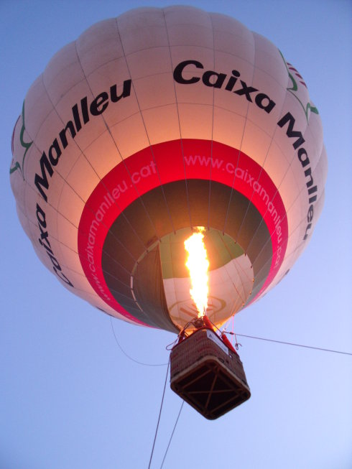
24．被誉为“沙漠之舟”的骆驼质量约为400kg，脚掌总的接地面积约为8×10⁻²m²，站立在水平地面上时，对地面压强为 Pa。骆驼脚掌约为马蹄掌的三倍，有利于 （选填“增大”或“减小”）对地的压强。
25.如图11所示，某个热气球充气后体积为3000m³，则该热气球所受的浮力为 N。（g取10N/kg，空气密度取1.29kg/m³）。要让它降落下来可以采取的措施是： 。
三、实验探究题（共4小题，26小题2分，27小题4分，28小题4分，29小题5分，计15分）
26．如图12所示，货物A随小车B一起向右做匀速直线运动，请在图中作出货物A所受力的示意图（忽略空气阻力）。
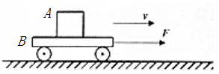
27.为了验证大气压的存在，老师做了如下实验：
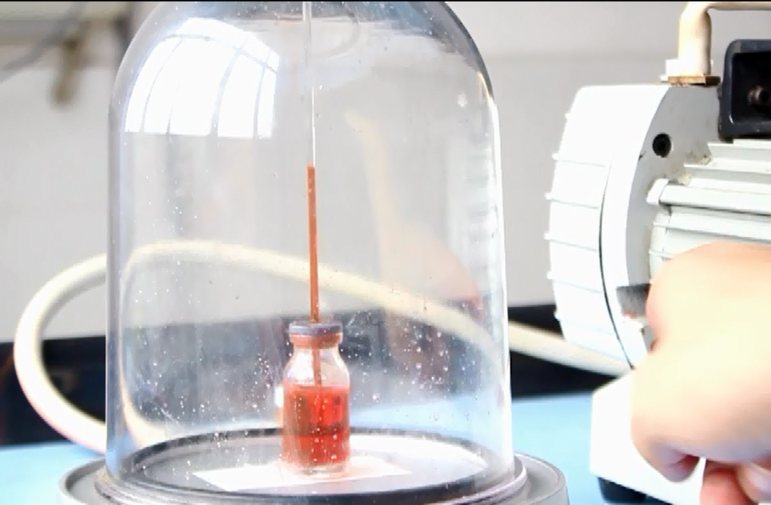
（1）将一个玻璃杯子放在装水的水槽里，让杯子充满水，用手抓住杯子底杯口朝下慢慢向上提，在杯口离开水面前，你会看到杯子里
（选填“充满水”“部分有水”或“始终没有水”）。
（2）如图13所示，如果将用吸管和药瓶制作的气压计放入玻璃罩里，用抽气机逐渐抽走里面的空气，会看到吸管中的水柱 （选填“上升”“静止不动”或“下降”）。
（3）在如图14的覆杯实验中，小柯认为：“实验中纸片不掉落完全是因为纸片被杯口的水粘住了，而与大气压无关”。下列能帮助小柯改变这种想法的实猃有哪些（ ）（多选，填写字母代号）
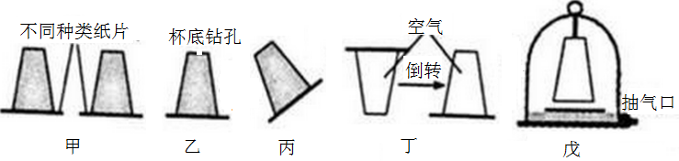
图14
A．如图甲，换用不同种类的纸片做覆杯实验，纸片都不掉落
B．如图乙，覆杯实验中将杯底钻孔，发现水和纸片掉落
C．如图丙，覆杯实验中将杯口朝向不同方向，纸片均不掉落
D．如图丁，将一张湿纸覆盖在空杯子的杯口，倒转杯子纸片不掉落
E．如图戊，在密闭钟罩内做覆杯实验，抽出钟罩内空气的过程中纸片掉落

28．在“测量滑轮组的机械效率”实验中，小丽用如图15所示的同一滑轮组提升不同钩码的方法，分别做了甲、乙、丙3次实验，实验数据记录如下：
实验次数 | 钩码重力G/N | 提升高度h/m | 拉力F/N | 绳端移动的距离s/m | 机械效率η
1 | 2 | 0.05 | 1.0 | 0.15 | 66.7%
2 | 4 | 0.05 | 1.7 | 0.15 | 78.4%
3 | 6 | 0.05 | ① | 0.15 | ②
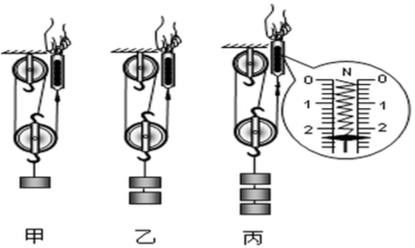
（1）实验中要竖直向上 拉动弹簧测力计，使钩码升高。
（2）表格中编号①处数据应为 ，编号②处数据应为 。
（3）分析以上实验数据可以得出如下结论：同一滑轮组的机械效率主要与 有关。

29.利用如图所示装置进行“探究动能大小的影响因素”实验，用细绳将小球悬挂起来，拉起小球，当细绳与竖直方向成θ角后松手，小球撞击水平木板上的木块，记下木块移动的距离s，改变θ角的大小和小球质量，重复实验，记录如表：
实验次序 | 细绳与竖直方向夹角θ/° | 小球质量m/g | 木块移动的距离s/m
1 | 30 | 20 | 10
2 | 45 | 20 | 22
3 | 60 | 20 | 37
4 | 60 | 30 | 55
5 | 60 | 40 | 74
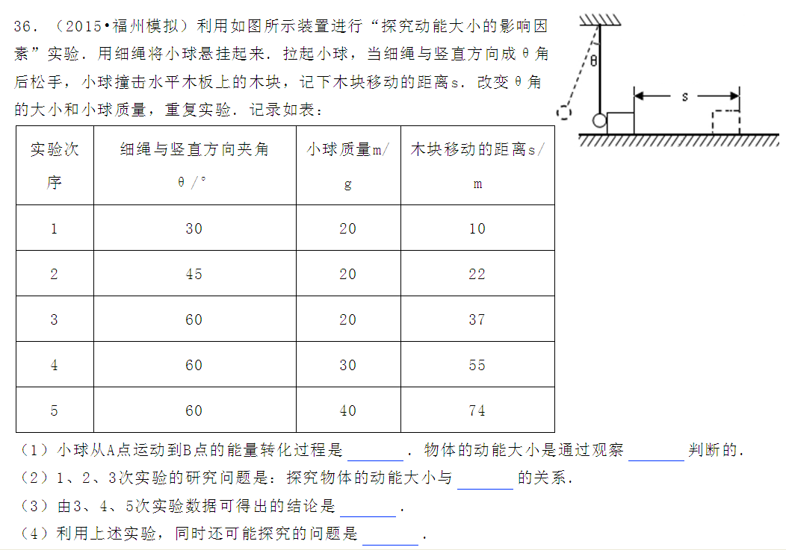
（1）根据实验方案看，本实验是研究 （选填“小球”“木块”或“细绳”）的动能。物体的动能可能与自身质量和速度有关系，为了让不同质量的小球在撞击木块前具有相同的速度，可以将小球分别拉动细绳与竖直方向夹角 （选填“相同”或“不同”）的位置后松手。
图16
（2）由3、4、5次实验数据可得出的结论是 。
（3）在探究小球动能与质量的关系时，有同学提议可以在水平面桌面上将同一根弹簧压缩相同的程度，分别弹出质量不同的小球去撞击木块，此时小球的动能 （选填“相同”或“不同”），该方案 （选填“正确”或“错误”）。
四、应用实践题（共3小题，第30小题4分，第31小题5分，第32小题6分，计15分）
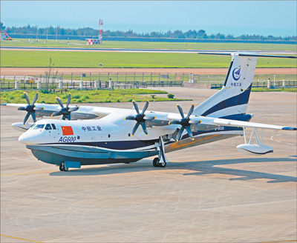
30.近日，我国最新研制、领先世界的AG-600水上飞机首飞成功（如图17所示），该机机身长36.9米，翼展39米，最大巡航时速500公里，最大航程在4500公里左右，最大起飞重量可达53.5 吨左右，它能有力的满足应急救援、森林灭火、海上巡察等需求。当它以最大起飞重量漂浮在水面上时：（ρ_{水}=1×10³kg/m³，g=10N/kg）
（1）排开水的体积是多少？
（2）浸入水中深度为2m、面积为1m²的起落架盖板受到的压力是多少？

31.一辆汽车在平直公路上以72km/h的速度匀速行驶了0.5h。汽车所受阻力为1000N，
问：
（1）汽车发动机所做的功为多少J？
（2）汽车发动机的功率是多少W？
（3）汽车爬坡时需要发动机输出更大的牵引力，在发动机功率P一定时，是降低车速还是增大车速？为什么？

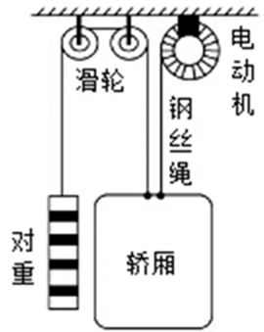
32.电梯是高层住宅必备的交通工具。如图甲所示是某种升降电梯工作原理图，它由轿厢、对重、电动机、钢丝绳、滑轮等部件连接组成。电动机和对重通过钢丝绳分别给轿厢施加拉力，连接轿厢的两根钢丝绳非常靠近，轿厢与对重的运动方向始终相反，对重的质量为400kg，空轿厢的质量是500kg，额定载重量是1000kg，某次电梯额定载重匀速上升30m用时15s，不计钢丝绳重力和一切摩擦。
（1）“对重”的重力做功多少？
（2）此时电动机的功率是多少W？
（3）简述一条“对重”的作用。

物理试题
参考答案及评分说明
一、选择题（共18小题，每小题2分，计36分）
题号 | 1 | 2 | 3 | 4 | 5 | 6 | 7 | 8 | 9 | 10 | 11 | 12 | 13 | 14 | 15 | 16 | 17 | 18
答案 | B | A | C | C | B | D | C | A | D | B | A | D | A | C | B | C | D | A

二、填空题（共7小题，每空1分，计14分）
19. 运动状态；作用点 20. 非平衡力；最大
21.压强；0.014 22. 杠杆；40
23. 5；不变 24. 5×10⁴；减小
25. 3.87×10⁴；停止加热。
评分说明：每题每空1分，严格按要点评分。
三、实验探究题（共4小题，第26小题2分，第27小题4分，第28小题4分，
第29小题5分，计15分）
26. 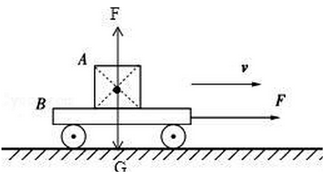
评分说明：多画一个力无分；支持力和重力每作对一个得1分；不符合平衡力特征扣1分；不找对重心扣1分。
27.（1）充满水。（2）上升。（3）BE。
28. (1)匀速 。(2)2.4 ；83.3% 。(3)所提物体受到的重力（或钩码的重力）
29. （1）小球；相同。（2）在小球速度相同时，质量越大，动能越大。（3）相同；错误。
评分说明：每题每空1分，严格按要点评分。

四、应用与实践题（共3小题，第30小题4分，第33题5分，第32题6分，计15分．）
30.解：（1）∵飞机漂浮，处于平衡态
∴飞机受到的浮力F_{浮}=G= mg=53.5×10³kg×10N/kg=5.35×10⁵N （1分）
所以V_{排}===53.5m³ （1分）
（2）盖板受到的压强为：p=ρ_{水}gh=1×10³kg/m³×10N/kg×2m=2×10⁴Pa，（1分）
盖板受到的压强为：F=pS=2×10⁴Pa×1m²=2×10⁴N（1分）

31.解：（1）s=vt=72km/h×0.5h=36km=36000m，（1分）
因为汽车匀速行驶，所以F=f=1000N， 汽车发动机所做的功：W=Fs=1000N×36000m=3.6×10⁷J， （1分）
（2）汽车发动机的功率P===2×10⁴W； （1分）
（3）降低车速。根据P==Fv可知（1分），在P一定时，减小速度v可以增大牵引力F。（1分）
32.解：（1）W₁=G₁h=400×10N/kg×30m=1.2×10⁵J （2分）
（2）外界对轿厢做功：W=Gh=（1000+500）×10N/kg×30m=4.5×10⁵J （1分）
电动机对轿厢做功：W₂=W—W₁=4.5×10⁵J—1.2×10⁵J=3.3×10⁵J （1分）
电动机功率：P₂===2.2×10⁴W （1分）
（3）减小电动机的功率；节约能量；以其自身重力去平衡轿厢侧所悬挂的重力；减小电动机轮与钢丝绳之间的摩擦力；延长钢丝绳寿命等。（1分）

评分说明：计算题无公式的不给分；物理思路清晰、且有公式，只是计算出错的扣掉该步骤分，后面不连续扣分。有其它方法，只要正确同样得分。

